Федорец Диана Владимировна,
учитель английского языка,
МБОУ ООШ №31 им. Г.В.Ластовицкого
г. Новороссийск, Российская Федерация

ПЕДАГОГИЧЕСКАЯ НАХОДКА ПРИ РАБОТЕ С ГРАММАТИЧЕСКОЙ КАТЕГОРИЕЙ ГЛАГОЛА В АНГЛИЙСКОМ ЯЗЫКЕ НА ПРИМЕРЕ ГЛАГОЛОВ «TO BE» И «HAVE GOT» И ЛИЧНЫХ МЕСТОИМЕНИЙ
Аннотация: Обучение иностранному языку все чаще и чаще вызывает затруднения у современного школьника. Именно поэтому успех при получении качественного результата в большей степени зависит от педагога и его умения преподнести учебный материал. В данной статье представлены два способа работы при обучении английскому языку на примере глаголов «to be» и «have got», а также личных местоимений.
Ключевые слова:
Современное обучение, английский язык, грамматика, категория глагола, личные местоимения.

В современном образовательном процессе при обучении иностранному языку учащиеся младшего школьного возраста достаточно часто испытывают трудности из-за влияния знаний родного языка, сравнения его грамматических структур со структурой нового изучаемого впервые языка. В связи с этим у педагогов возникает необходимость использования новых творческих и ассоциативных элементов при объяснении тем занятий, направленных на устранение таких сложностей и помощи обучающимся достичь грамотного и качественного результата.
Одним из таких сложных моментов в обучении английскому языку является грамматическая категория глагола. Каким же образом можно помочь учащимся понять и усвоить деление глагола на разные формы в английском языке? Разберем на примере глагола-связки to be (быть, есть, находиться).
Первое, что можно сделать, чтобы заинтересовать учащихся – это задать следующие вопросы: «Любите ли вы путешествовать? Как / каким видом транспорта?» Похвалить их за ответы и предложить всем вместе совершить путешествие на поезде (a train). Далее уточняем у школьников, чем поезд отличается от других видов транспорта, например, от машины или самолета (наличие вагонов, количество пассажиров, способ передвижения по рельсам и т.д.). После следует определить, что у каждого поезда есть свой маршрут, определенное количество вагонов и мест для пассажиров, которые обязательно имеют свою нумерацию. Для наглядности мы используем на своих уроках английского языка следующее изображение поезда (рисунок 1):
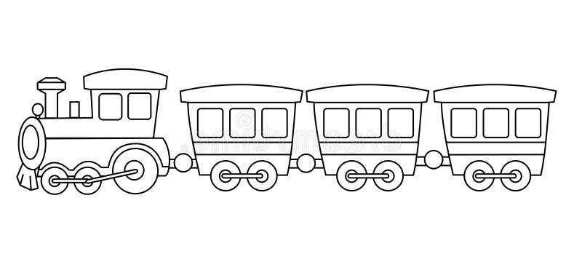
Рисунок 1. Изображение поезда to be без надписей
Итак, у нашего поезда есть свое направление – to be. В нем находятся 3 вагона, которые имеют словесную нумерацию – вагон AM, вагон IS и вагон ARE. Теперь необходимо помочь пассажирам-путешественникам занять правильные места. Здесь важно вспомнить категорию местоимения в английском языке. Для учащихся младших классов интересным и полезным элементом повторения данной темы могут послужить английские стихи-договорки, например [1]:
Я ошибся – ай, ай, ай. Я – местоимение – I (ай).
Вы не стойте на краю – ты и вы иначе – you (ю).
Объяснились мы в любви. Мы – местоимение – we (ви).
Они смешили всех друзей. Они – местоимение – they (зэй).
Он смеялся – хи, хи, хи. Он –местоимение – he (хи).
Она спешила, не спеши. Она – местоимение – she (ши).
На столе предмет лежит, неживое, значит, it (ит).
Перейдем к посадке пассажиров нашего поезда. Местоимение I – важный герой (можно совместно с детьми придумать для него профессию, например, депутат или бизнесмен), он не хочет, чтобы его отвлекали во время поездки, поэтому выкупил все места в вагоне и едет один. Путешественник I полностью занимает первый вагон с нумерацией AM (I am). Далее едут мальчик he (он), девочка she (она) и везут с собой большую коробку с игрушками – it (местоимение, выражающее все неодушевленные предметы в единственном числе, дословно «оно»). Эти герои занимают все доступные места во втором вагоне IS. И, наконец, неразлучные друзья you (ты, Вы, вы как форма множественного числа), we (мы), they (они) путешествуют в последнем вагоне ARE.
Когда все пассажиры заняли свои места, нужно спросить учеников: «Если мы приобрели билет в конкретный вагон с отдельным местом, можем ли мы пересаживаться и занимать чужие места?» Определенно, мы получим отрицательный ответ. Подтверждаем слова школьников, что в английском языке также существуют правила проезда в общественном транспорте и пересаживаться просто по своему желанию неправильно. Таким образом, герои-местоимения заняли места в определенных вагонах и поедут там без изменений (рисунок 2).
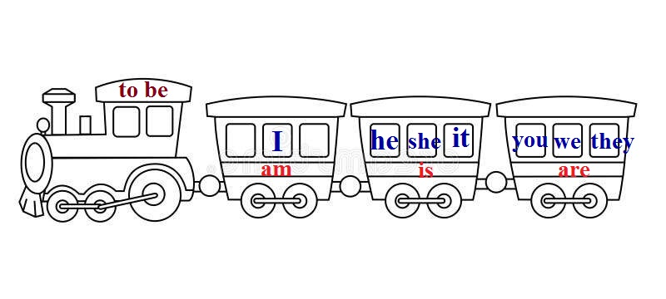
Рисунок 2. Изображение поезда to be с названиями вагонов и пассажиров
Аналогично можно представить и знакомство с глаголом have got (иметь, обладать). Теперь путешественники I, he, she, it, you, we, they попробуют полетать на воздушном транспорте! В этот раз местоимения нужно будет рассадить на два воздушных шара: HAVE GOT и HAS GOT. В первом случае у нас имеется 4 места, так как в слове have – 4 буквы. Здесь полетят местоимения I, you, we, they. Соответственно, на втором шаре путешествуют he, she, it. Вариант распределения героев-местоимений на шарах HAVE GOT и HAS GOT проиллюстрирован ниже.
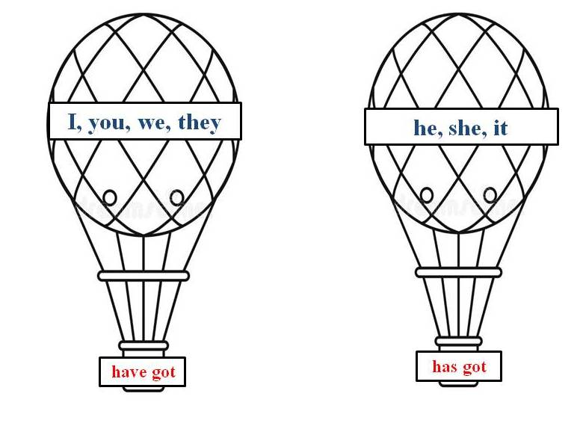
Рисунок 3. Изображение воздушных шаров при работе с глаголами have got и has got/
Подводя итоги, необходимо отметить, что знакомство с грамматикой иностранного языка часто вызывает трудности и непонимание. В основном, это может быть связано с переключением и сравнением с родным языком, что в большинстве случаев не помогает, а еще больше запутывает учащихся младшего школьного возраста. Использование элементов, приведенных в данной статье, поможет избежать этих трудностей, помочь школьнику успешно усвоить формы глаголов to be и have got, которые составляют грамматическую основу английского языка.
СПИСОК ИСПОЛЬЗУЕМЫХ ИСТОЧНИКОВ:
1) Английские стихи-договорки – Местоимения (Pronouns): https://linguatika.ru/content/article/89-dogovorki-pronouns-mestoimeniya.html, дата обращения: 10.06.2023.

